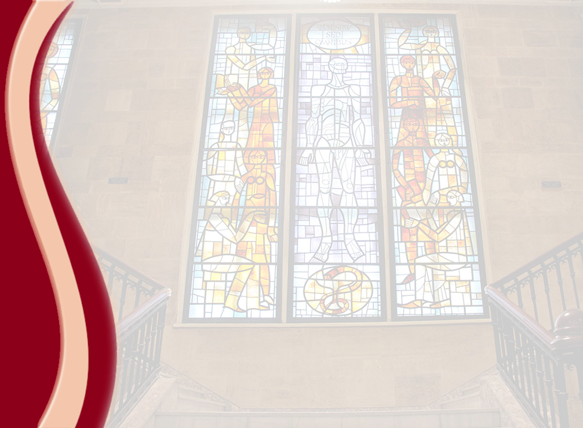
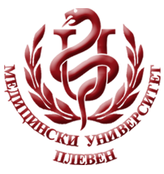
МЕДИЦИНСКИ УНИВЕРСИТЕТ – ПЛЕВЕН
ЦЕНТЪР ЗА ДИСТАНЦИОННО ОБУЧЕНИЕ

ДОЦ. НИНА ИВАНОВА БОРИСОВА, ДП
ДОЦ. ТАНЯ НИКОЛАЕВА МЕГОВА, ДП
ДОЦ. РОСТИСЛАВ ВАЛЕНТИНОВ КОСТОВ, ДМ
АС. ЛЮБОМИРА ТОТЕВА

ЛЕЧЕБЕН МАСАЖ

лекционен курс

ЗА ДИСТАНЦИОННА САМОПОДГОТОВКА

НА СТУДЕНТИ ОТ МЕДИЦИНСКИ УНИВЕРСИТЕТ – ПЛЕВЕН

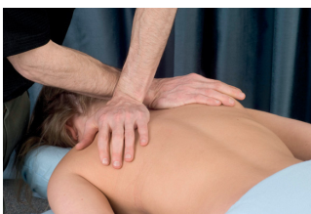

ПЛЕВЕН, 2020

